Ilustración 1

TÍTULO PORTADA

CÁMARA DE REPRESENTANTES

MANUAL DE PROCESOS Y PROCEDIMIENTOS

OFICINA DE PLANEACIÓN Y SISTEMAS

VERSIÓN 2023

INTRODUCCIÒN

Como parte fundamental del Sistema integrado de Gestión (MECI-NTC GP 1000:2009), está la definición detallada y clara del “Saber hacer” propio de cada entidad, de forma que se cuente con información precisa y objetiva sobre la forma establecida de adelantar o ejecutar las distintas acciones necesarias para la prestación de servicios y generación de bienes que hacen tangible la misión institucional, el conocer lo que debe hacer un entidad y como lo debe hacer, permite un buen funcionamiento de las organizaciones y las buenas prácticas de administración como lo es la aplicación del ciclo de calidad que comprende acciones de planeación, ejecución, verificación y retroalimentación en cada punto de acción de su cadena de valor, facilita el mejoramiento continuo.

Consiente de esta realidad la Cámara de Representantes de Colombia, dispone del presente Manual de procesos y procedimientos, como mecanismo de consulta permanente por parte de todos los funcionarios y contratistas de la corporación, permitiéndoles una mejor ejecución de sus responsabilidades y promoviendo un mayor compromiso institucional al hacer transparente el estándar de operación de la Cámara.

Este documento describe en forma clara y sencilla como está conformada organizacionalmente la Cámara dentro del esquema del poder legislativo Colombiano, su mapa de procesos, los procesos que lo conforman y detalla los respectivos procedimientos que se deben seguir al interior de cada dependencia, según corresponda a las funciones asignadas, evidenciando su interés de mantener una organización de calidad, enfocada hacia la satisfacción de los requisitos de los clientes internos (funcionarios, contratistas, representantes) y los clientes externos (ciudadanía, entes de control y entidades gubernamentales) y el mejoramiento continuo de sus procesos y procedimientos.

El contenido del manual se ajusta a los estándares internacionales de calidad ISO 9001, así como a políticas y lineamientos metodológicos que en la materia ha brindado el gobierno nacional a través de entidades como el Departamento Administrativo de la Función Pública, D.A.F.P, en Normas como NTCGP 1000:2009.

Se pretende que, mediante la permanente socialización, promoción, seguimiento, actualización y mejora continua del manual, los funcionarios públicos y contratistas de la CAMARA, adquieran el compromiso y lo apropien para el desarrollo institucional.

  - OBJETIVO

El Manual de procesos y procedimientos de la CAMARA, tiene como objetivo ser un instrumento de dirección para el aseguramiento de la calidad de los productos, (Leyes, control político) que suministra la corporación, buscando alcanzar la satisfacción de los clientes internos y externos de la Corporación.

  - ALCANCE

El Manual de procesos y procedimiento de la CAMARA, cubre todos los procesos y procedimientos que actualmente se ejecutan en la corporación, para dar cumplimiento a su propósito institucional dentro de la rama legislativa del poder público colombiano, en todos los ámbitos de actuación y funcionamiento, abarcando procesos de tipo estratégico o de dirección, misionales, de apoyo y de seguimiento y control.

  - CONTROL DEL MANUAL DE PROCESOS Y PROCEDIMIENTOS

El administrador del Sistema de Gestión de la Calidad – SGC de la CAMARA es la oficina de Planeación y Sistemas, y es el responsable del control de cambios que se necesite realizar al manual, para lo cual debe ceñirse a lo establecido en el procedimiento “elaboración y control de documentos y registros” que definió la entidad en el Sistema de Gestión Documental, en el que se estipula las actividades para la revisión, actualización, aprobación, distribución y disposición final de los documentos y registros del SGC de la corporación.

Así mismo, este administrador será el responsable de liderar las acciones que garanticen la eficiente y efectiva proyección, divulgación, sensibilización, entrenamiento y capacitación en los temas relacionados con la actualización y mantenimiento del SGC de la Cámara de Representantes.

  - PRESENTACIÓN DE LA CAMARA

El poder público en Colombia está compuesto por tres ramas: la rama legislativa, la rama judicial y la rama ejecutiva.

La Rama legislativa está compuesta por los organismos que componen el Congreso de la República: la Cámara de Representantes y el Senado de la República. Sus integrantes son elegidos por medio del voto popular y cada uno de ellos, representantes y senadores, tiene el mismo nivel de poder y de responsabilidad dentro de sus instituciones.

La Cámara de Representantes, Fue creada cuando se promulgó la constitución de 1821 y hoy en día es un organismo integrado por 166 legisladores, llamados representantes a la cámara, Los representantes a la cámara son elegidos por periodos de cuatro (4) años a través del derecho al voto que tiene el pueblo en ejercicio de la ciudadanía, con la posibilidad de ser reelegidos en los siguientes periodos. Y su funcionamiento tiene sede en la capital de la república

Las personas que componen la Cámara de Representantes deben cumplir con los mismos requisitos que los senadores para aspirar a este cargo. La Cámara cuenta con 188 representantes de los cuales 161 son elegidos en los departamentos y en el Distrito Capital. 16 por circunscripciones transitorias especiales de paz para las víctimas del conflicto armado, dos para las comunidades afrodescendientes, uno para los indígenas, uno para los colombianos residentes en el exterior o otro para movimientos minoritarios.

Funciones del congreso: El Congreso de la República dentro de la Rama legislativa cumple las siguientes funciones que están establecidas en la Ley 5 del 17 de junio de 1992 por la cual se expide el “reglamento del congreso; el senado y la cámara de representantes”.
Función constituyente, para reformar la Constitución Política mediante actos legislativos.

Función legislativa, para elaborar, interpretar, reformar y derogar las leyes y códigos en todos los ramos de la legislación.

Función de control político, para requerir y emplazar a los Ministros del Despacho y demás autoridades y conocer de las acusaciones que se formulen contra altos funcionarios del Estado. La moción de censura y la moción de observaciones pueden ser algunas de las conclusiones de la responsabilidad política.

Función judicial, para juzgar excepcionalmente a los altos funcionarios del Estado por responsabilidad política.

Función electoral, para elegir Contralor General de la República, Procurador General de la Nación, Magistrados de la Corte Constitucional y de la Sala Jurisdiccional Disciplinaria del Consejo Superior de la Judicatura, Defensor del Pueblo, Vicepresidente de la República, cuando hay falta absoluta, y Designado a la Presidencia en el período 1992 -1994.

Función administrativa, para establecer la organización y funcionamiento del Congreso Pleno, el Senado y la Cámara de Representantes.

Función de control público, para emplazar a cualquier persona, natural o jurídica, a efecto de que rindan declaraciones, orales o escritas, sobre hechos relacionados con las indagaciones que la Comisión adelante.

Función de protocolo, para recibir a Jefes de Estado o de Gobierno de otras naciones.
Las funciones del Senado y de la Cámara de Representantes, aunque van de la mano, se diferencian en sus atribuciones especiales
Atribuciones especiales de la Cámara de Representantes Elegir al Defensor del Pueblo.
Examinar y fenecer la cuenta general del presupuesto y del tesoro que le presente el Contralor General de la República.
Acusar ante el Senado, cuando hubiere causas constitucionales, al Presidente de la República o a quien haga sus veces, a los magistrados de la Corte Constitucional, a los magistrados de la Corte Suprema de Justicia, a los miembros del Consejo Superior de la Judicatura, a los magistrados del Consejo de Estado y al Fiscal General de la Nación.
Conocer de las denuncias y quejas que ante ella se presenten por el Fiscal General de la Nación o por los particulares contra los expresados funcionarios y, si prestan mérito, fundar en ellas acusación ante el senado.

Requerir el auxilio de otras autoridades para el desarrollo de las investigaciones que le competen, y comisionar para la práctica de pruebas cuando lo considere conveniente

  - ÓRGANOS DEL CONGRESO:
El Congreso, como cualquier otra institución, para poder cumplir con las tareas que le corresponden se ha organizado internamente y ha creado una estructura. Dentro de ella podemos encontrar diferentes órganos con funciones especiales.
CONGRESO PLENO
Se le llama Congreso Pleno a la reunión conjunta de los senadores y representantes en un mismo lugar. Estas reuniones se pueden dar únicamente en los casos determinados por ley y dentro sus atribuciones están: instalar y clausurar sus sesiones, dar posesión al Presidente de la República o al Vicepresidente cuando haga sus veces, recibir a los jefes de estado de otros países, elegir al Contralor General de la República, elegir al Vicepresidente de la República cuando se requiera reemplazar al elegido y en caso de falta absoluta del mismo, reconocer la incapacidad física del Presidente, elegir a los magistrados de la Sala Jurisdiccional Disciplinaria del Consejo Superior de la Judicatura y decidir sobre la moción de censura.
PRESIDENTE
Tanto el Presidente del Senado como el de la Cámara de Representantes son elegidos para un periodo de un año y no podrán nuevamente ser designados
presidentes dentro del mismo periodo constitucional. Debe destacarse el hecho de que el Presidente del Senado es a su vez Presidente del Congreso. Como Presidente del Congreso le corresponde, entre otras funciones, convocar y dirigir las sesiones del Congreso Pleno y representar a la rama legislativa, junto al Vicepresidente del Congreso que es el Presidente de la Cámara.

MESAS DIRECTIVAS

Tanto el Senado como la Cámara de Representantes eligen una mesa directiva para cada corporación respectivamente. Dicha mesa directiva está compuesta por un presidente y dos vicepresidentes, encargados de dirigir y mantener el orden y el funcionamiento de las mismas. Las mesas directivas tienen un período de un año a partir del 20 de julio, por lo que en esta fecha siempre son renovadas.

COMISIONES

Como ya sabemos en el Congreso se toman decisiones fundamentales para el futuro del país. Para poder hacerlo bien los congresistas deben reunirse en grupos para estudiar y discutir en forma responsable temas específicos. A estos grupos de estudio y decisión se les llama comisiones y están integradas por congresistas de diferentes pensamientos o partidos políticos

  - ESTRUCTURA ORGANIZACIONAL DE LA CÁMARA

Para el cumplimiento de sus funciones y atribuciones, la Cámara de representantes, está conformado por las unidades organizativas que se detallan en el organigrama siguiente:
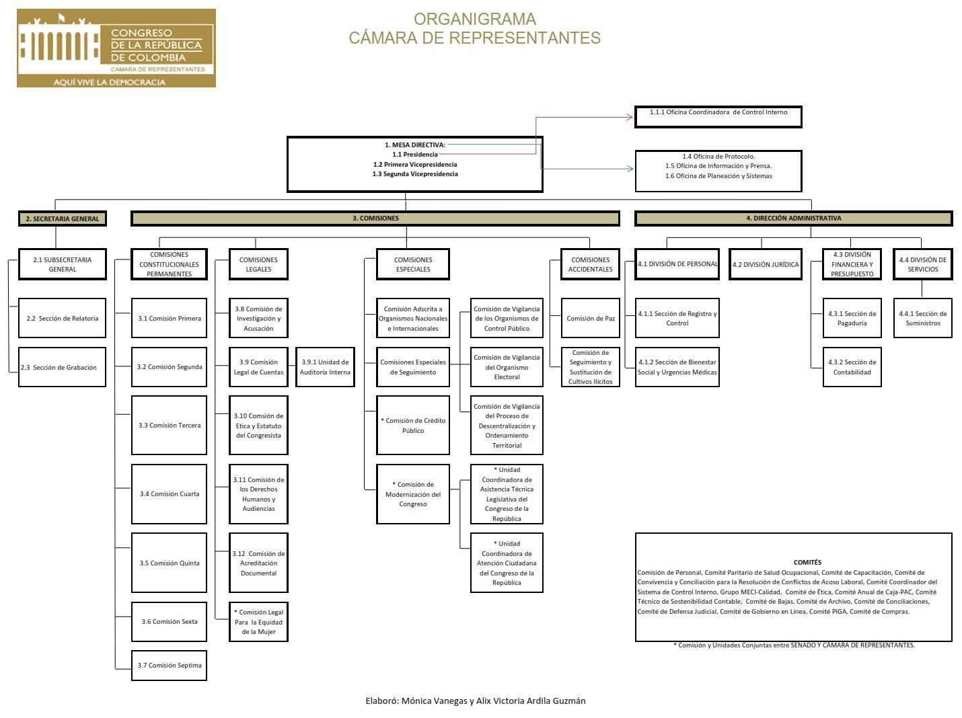

1. Mesa Directiva.
1. 1. Presidencia
1.1.1 Oficina Coordinadora del Control Interno
1.2. Primera Vicepresidencia.
1.3. Segunda Vicepresidencia
1.4. Oficina de Protocolo
1.5. Oficina de Información y Prensa
1.6. Oficina de Planeación y Sistemas
2. Secretaría General
2.1. Subsecretaria General
2.2. Sección Relatoría
2.3. Sección Grabación
3. Comisiones Constitucionales Permanentes
3.1 Comisión Primera
3.2 Comisión Segunda
3.3 Comisión Tercera
3.4 Comisión Cuarta
3.5 Comisión Quinta
3.6 Comisión Sexta
3.7 Comisión Séptima
4. Comisiones Legales Permanentes
3.8 Comisión de Investigación y Acusación
3.9 Comisión Legal de Cuentas
3.9.1 Unidad de Auditoría Interna
3.10. Comisión de los Derechos Humanos y Audiencias
3.11. Comisión de Ética y Estatuto del Congresista
3.12. Comisión de Acreditación Documental
3.13. Comisión para la Equidad de la Mujer
3.14. Comisión Legal de Seguimiento a las Actividades de Inteligencia y
Contrainteligencia
5. Comisiones Especiales
5.1. Comisión Especial de Seguimiento al Proceso de Descentralización y
Ordenamiento Territorial
5.2. Comisión Especial de Modernización
5.2.1. Unidad Coordinadoras de Asistencia Técnica Legislativa
5.2.2. Unidad de Atención Ciudadana del Congreso de la República
5.3. Comisión Especial para la Vigilancia de Organismos Control Público
5.4. Comisión Especial para la Vigilancia y Seguimiento al Organismo Electoral
5.5. Comisión Especial de Seguimiento a la minería y sus concesiones,
hidrocarburos, arrecifes coralinos, paramos y humedales
6. Comisiones Interparlamentaria
6.1. Comisión Interparlamentaria de Crédito Público
7. Comisiones Accidentales (Para asuntos específicos)

Las comisiones especiales en algunos casos están compuestas por senadores y representantes en forma conjunta. Dentro de este tipo de comisiones se encuentran: las comisiones adscritas a organismos nacionales e internacionales que tengan un carácter decisorio o asesor. Las comisiones especiales de seguimiento o vigilancia a los organismos de control público, a los organismos electorales; la comisión de crédito público, encargada de presentar informes o correctivos sobre operaciones de crédito externo que adelante el gobierno.

1.7. MISIÓN

Representar dignamente al Pueblo como titular de la Soberanía para construir escenarios jurídicos, transparentes y democráticos que soportan la creación e interpretación de leyes, la reforma de la Constitución real y objetiva, el control político sobre el Gobierno y la administración Pública, la investigación y acusación a los altos funcionarios del Estado y la elección de altos funcionarios del Estado.

1.8. VISIÓN

Constituirse en el órgano legislativo efectivo, legítimo y democrático de la sociedad colombiana, que conduzca a la consolidación del país en un Estado social de Derecho, legislando en forma justa para lograr un desarrollo social equitativo.

1.9. VALORES

Los valores institucionales del servidor público de la Cámara de Representantes son:

EQUIDAD Y JUSTICIA: Entendida como la igualdad por cuanto todos los funcionarios poseen iguales derechos y deberes, sin discriminar a ningún servidor y particular en general por su raza, sexo, religión, costumbres y cultura, concediéndole a cada uno lo correspondiente, garantizando como mínimo los derechos fundamentales consagrados en la Constitución Política.

TOLERANCIA: Punto central para construir y edificar un verdadero margen de convivencia y armonía al interior de la Corporación, el éxito y brillantez de un trabajo en equipo. El servidor público de la Cámara de Representantes comprenderá las opiniones, inquietudes, sugerencias, capacidades o aptitudes, vivencias personales de sus compañeros y particulares en general.

TRANSPARENCIA: Base fundamental para el desarrollo probo, claro, oportuno, eficaz y eficiente de los funcionarios de la Corporación, con el fin de conocer y llevar a cabo las funciones encomendadas permitiendo la excelente gestión y un resultado positivo.

HONESTIDAD: Debe considerarse como una forma clara y objetiva de vida coherente y lógica, fundamentándose que el pensar y el actuar deben ligarse para llegar a tener una conciencia clara ante sí mismo y ante los demás, demostrando una relación armoniosa dentro del ámbito decoroso. Es necesario ser sinceros reconociendo los errores y enmendarlos.

LEALTAD: Factor indispensable para el desarrollo interno como externo de la entidad, donde cada funcionario público conoce y aplica los principios y valores institucionales para el desarrollo transparente, leal y fiel, en aras a la evolución de las buenas relaciones. El funcionario de la Cámara de Representantes actúa con rectitud, beneficiando y recompensando la entidad, y al grupo de funcionarios en general.

LIBERTAD: Capacidad del servidor público de la Cámara de Representantes de decidir sobre un conjunto de circunstancias y hacerse responsable por sus actuaciones.

AUTONOMÍA: Comprende el fortalecimiento de la voluntad y el poder de elección frente a las situaciones laborales que vive el servidor público de la Cámara de Representantes, quien posee una identidad que lo hace único y distinto.

LIDERAZGO: Habilidad del funcionario de la Cámara de Representantes para dirigir en forma coherente los actos individuales y grupales en virtud de la ejecución de sus obligaciones laborales. El líder crea oportunidades de progreso, justicia y le devuelve a la condición humana su originalidad.

ESPIRITUALIDAD: El servidor público de la Corporación vive su existencia en forma trascendente, busca un sentido profundo y último al ser y hacer dentro de la Corporación.

IMPARCIALIDAD: El funcionario público de la Cámara de Representantes no hace ninguna distinción de nacionalidad, raza, religión, condición social ni credo político.

RESPONSABILIDAD: El servidor público de la Corporación cumplirá con los compromisos laborales adquiridos y tendrá la capacidad de reconocer, aceptar y responder por las acciones llevadas a cabo para alcanzar esos compromisos.

COMPROMISO: El funcionario público de la Corporación irá más allá del simple deber, trascender la norma y lograr el deber ser. Además, tendrá sentido de pertenencia hacia la entidad al desarrollar sus actividades laborales en pro del mejoramiento continuo institucional.

DIÁLOGO: Es un valor que permite establecer un encuentro entre los funcionarios para intercambiar opiniones con el fin de buscar la verdad y la solución a los conflictos. El servidor público tendrá presente que el diálogo es un procedimiento para aprender a escuchar y entender al otro.

AUTOESTIMA: El valor que consolida el respeto, el aprecio, la aceptación, la confianza que los funcionarios poseen de sí mismos, para poder de igual forma desplegarlo en los mismos valores a los demás.

2. MARCO NORMATIVO

El Manual de procesos y procedimientos de la CAMARA, se desarrolló teniendo en cuenta las normas legales y técnicas que se aplican dentro del sector público colombiano y otras relacionadas con su modelo de gestión y organización institucional, las cuales se especifican en el siguiente cuadro:

Cuadro No. 1. Normas relacionadas con el SGC de la Cámara

Norma | Objetivo
Constitución Política de Colombia. | Art; 114, 132 al 170, 176 al 178
Ley 5 de 1992. | Por la cual se expide el Reglamento del Congreso; el Senado y la Cámara de Representantes.
Ley 87 de 1993. | “Por la cual se establecen normas para el  ejercicio del control interno en las entidades y organismos del Estado y se dictan otras  disposiciones”
Ley 489 de 1998. | “Por la cual se dictan normas sobre la  organización y funcionamiento de las entidades del orden nacional, se expiden las disposiciones, principios y reglas generales para el ejercicio de las atribuciones previstas en los numerales 15 y 16 del artículo 189 de la Constitución Política y se dictan otras disposiciones”.
Decreto 2145 de 1999. | “Por el cual se dictan normas sobre el Sistema Nacional de Control Interno de las Entidades y Organismos de la Administración Pública del Orden Nacional y Territorial y se dictan otras disposiciones”.
Decreto 1537 de 2001. | “Por el cual se reglamenta parcialmente la Ley 87 de 1993 en cuanto a elementos técnicos y administrativos que fortalezcan el sistema de control interno de las entidades y organismos del Estado”.
Ley 872 de 2003. | “Por la cual se crea el sistema de gestión de la calidad en la Rama Ejecutiva del Poder Público y en otras entidades prestadoras de servicios”.
Decreto 4110 de 2004. | “Por el cual se reglamenta la Ley 872 de 2003 y se adopta la Norma Técnica de Calidad en la Gestión Pública”.
Norma técnica ISO 9000:2000. | “Sistemas de gestión de la calidad – conceptos y vocabulario”
Norma técnica ISO 19011:2002. | “Directrices para las auditorias del sistema de gestión de la calidad y/o ambiental”.
Norma técnica NTCPG 1000:2009. | “Norma Técnica de Calidad para la rama ejecutiva del poder público y otras entidades prestadoras de servicios -Requisitos”
Decreto 948 del 2014. | Por el cual se actualiza el Modelo Estándar de Control Interno.
Otras normas específicas para los procesos. | Relacionadas en el Normograma de la Cámara.

El enfoque por procesos en la administración pública se venía utilizando por analogía de las normas ISO y la reglamentación de la ley 87 de 1993 de Control Interno. Fue a partir de la ley 872 de 2003 que se creó el sistema de gestión de la calidad en la Rama Ejecutiva del Poder Público y en otras entidades prestadoras de servicios, siendo complementario a los sistemas de control interno y de desarrollo administrativo establecidos por la Ley 489 de 1998. En el artículo 4o. de la citada ley se establecen los requisitos para su implementación, mencionando en particular los siguientes referidos a procesos: c) Identificar y priorizar aquellos procesos estratégicos y críticos de la entidad que resulten determinantes de la calidad en la función que les ha sido asignada, su secuencia e interacción, con base en criterios técnicos previamente definidos por el Sistema explícitamente en cada entidad; d) Determinar los criterios y métodos necesarios para asegurar que estos procesos sean eficaces tanto en su operación como en su control; e) Identificar y diseñar, con la participación de los servidores públicos que intervienen en cada uno de los procesos y actividades, los puntos de control sobre los riesgos de mayor probabilidad de ocurrencia o que generen un impacto considerable en la satisfacción de las necesidades y expectativas de calidad de los usuarios o destinatarios, en las materias y funciones que le competen a cada entidad; f) Documentar y describir de forma clara, completa y operativa, los procesos identificados en los literales anteriores, incluyendo todos los puntos de control. Solo se debe documentar aquello que contribuya a garantizar la calidad del servicio; g) Ejecutar los procesos propios de cada entidad de acuerdo con los procedimientos documentados; h) Realizar el seguimiento, el análisis y la medición de estos procesos; i) Implementar las acciones necesarias para alcanzar los resultados planificados y la mejora continua de estos procesos El decreto 2145 de 1999 -por el cual se dictan normas sobre el Sistema Nacional de Control Interno de las Entidades y Organismos de la Administración Pública del Orden Nacional y Territorial y se dictan otras disposiciones- en su artículo 10 estipula: Elementos de la unidad básica del sistema.- Los elementos mínimos del sistema de control interno mencionados en la Ley 87 del 27 de noviembre de 1993 y demás normatividad relacionada, conforman cinco grupos que se interrelacionan y que constituyen los procesos fundamentales de la administración: Dirección, Planeación, Organización, Ejecución, Seguimiento y Control (Evaluación).
Artículo 11º.- Dirección. El Nivel Directivo define las políticas, objetivos y metas corporativas a alcanzar durante los períodos constitucionales y legales correspondientes, como marco de referencia para la definición de los planes indicativos y de acción.
Artículo 12º.- Planeación. La planeación concebida como una herramienta gerencial que articula y orienta las acciones de la entidad, para el logro de los objetivos institucionales en cumplimiento de su misión particular y los fines del Estado en general, es el principal referente de la gestión y marco de las actividades del control interno puesto que a través de ella se definen y articulan las estrategias, objetivos y metas.
Artículo 13º.- Organización. Función básica de la gestión gerencial, que consiste en realizar la división y distribución de funciones y competencias asignadas, con miras a lograr los fines y objetivos institucionales y del Estado.
Artículo 14º.- Ejecución. Implica el desarrollo de las actividades de la organización, determinadas en el proceso de planeación, que contribuyen al logro de los objetivos corporativos establecidos, mediante la aplicación y/o combinación adecuada de procesos, procedimientos, métodos, normas, recursos, sistemas de comunicación, información y seguimiento.
Artículo 15º.- Evaluación. Este componente es el complemento fundamental de la planeación, consistente en la verificación y seguimiento a la gestión dándole dinamismo al proceso planificador y facilitando la retroalimentación de las actividades, la toma de decisiones y la reorientación de las acciones para garantizar el logro de los resultados previstos.
El decreto 1599 de 2005 – por el cual se adopta el modelo estándar de Control Interno del Estado Colombiano MECI 1000:2005 en el punto 1. Generalidades, contempla:
“La orientación de este Modelo promueve la adopción de un enfoque de operación basado en procesos, el cual consiste en identificar y gestionar, de manera eficaz, numerosas actividades relacionadas entre sí. Una ventaja de este enfoque es el control continuo que proporciona sobre los vínculos entre los procesos individuales que hacen parte de un sistema conformado por procesos, así como sobre su combinación e interacción.

“En el punto 4. Términos y Definiciones, establece

Modelo de operación por procesos: Elemento de control que permite conformar el estándar organizacional que soporta la operación de la entidad pública, armonizando con enfoque sistémico la misión y visión institucional, orientándola hacia una organización por procesos los cuales en su interacción, interdependencia y relación causa-efecto garantizan una ejecución eficiente, y el cumplimiento de los objetivos de la entidad pública.

Procedimientos: Elemento de control conformado por el conjunto de especificaciones, relaciones y ordenamiento de las tareas requeridas para cumplir con las actividades de un proceso, controlando las acciones que requiere la operación de la entidad pública. Establece los métodos para realizar las tareas, la asignación de responsabilidad y autoridad en la ejecución de las actividades.

Manual de procedimientos: Elemento de control, materializado en una normativa de autorregulación interna que contiene y regula la forma de llevar a cabo los procedimientos de la entidad pública, convirtiéndose en una guía de uso individual y colectivo que permite el conocimiento de la forma como se ejecuta o desarrolla su función administrativa, propiciando la realización del trabajo bajo un lenguaje común a todos los servidores públicos.

Planes de Mejoramiento por Procesos: Elemento de control, que contiene los planes administrativos con las acciones de mejoramiento que a nivel de los procesos y de las áreas responsables dentro de la organización pública, deben adelantarse para fortalecer su desempeño y funcionamiento, en procura de las metas y resultados que garantizan el cumplimiento de los objetivos de la entidad en su conjunto.

Mediante el decreto 4110 de 2004 se reglamentó la ley 872 de 2003 y se adoptó la norma técnica de calidad en la gestión pública: NTCGP 1000:2004 que fue actualizada en el año 2009: NTCGP 1000:2009, actualización que tuvo como como objetivo primordial facilitar la interpretación e implementación de los requisitos del Sistema de Gestión de la Calidad, así como promover su implementación conjunta con el Modelo Estándar de Control Interno y de Desarrollo Administrativo; por tanto, no incluye nuevos requisitos ni reduce los de la versión 2004.

La NTCGP 1000:2009 empleó como base las normas internacionales ISO 9000:2005 y la ISO 9001:2008 sobre gestión de la calidad y en esta medida, la implementación de la primera permite el cumplimiento de esta última puesto que ajusta su terminología y los requisitos a la aplicación específica en las entidades.

La orientación de esta norma promueve la adopción de un enfoque de operación basado en procesos*, el cual consiste en identificar y gestionar, de manera eficaz, numerosas actividades relacionadas entre sí. Una ventaja de este enfoque es el control continuo que proporciona sobre los vínculos entre los procesos individuales que hacen parte de un Sistema conformado por procesos, así como sobre su combinación e interacción.

El modelo de un Sistema de Gestión de la Calidad basado en procesos que se muestra en la Figura 1 de la página siguiente ilustra los vínculos entre los procesos en un sistema de gestión de la calidad. Esta figura muestra que las partes interesadas juegan un papel significativo para definir los requisitos como elementos de entrada 1. El seguimiento de la satisfacción del cliente requiere la evaluación de la información relativa a la percepción del cliente acerca del cumplimiento de la entidad, respecto a sus requisitos. El modelo mostrado en la Figura 1 cubre todos los requisitos de esta norma, pero no refleja los procesos de una forma detallada.
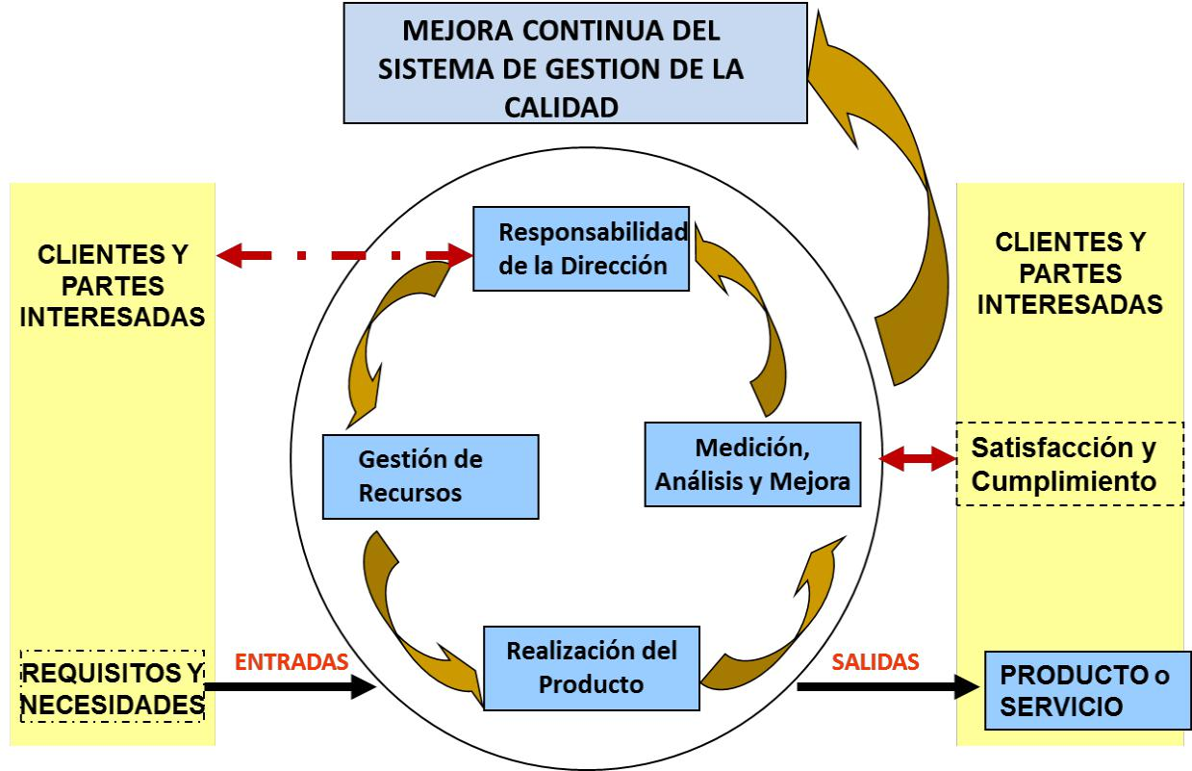

Un enfoque de este tipo, cuando se utiliza dentro de un Sistema de Gestión de la Calidad, enfatiza sobre la importancia de:

a) la comprensión y el cumplimiento de los requisitos.
b) la necesidad de considerar los procesos en términos que aporten valor.
c) la obtención de resultados del desempeño y la eficacia del proceso.
d) la mejora continua de los procesos, con base en mediciones objetivas.

Dentro de los principios del Sistema de Gestión de la Calidad se tienen:

Enfoque basado en procesos: en las entidades existe una red de procesos, la cual, al trabajar articuladamente, permite generar valor. Un resultado deseado se alcanza más eficientemente cuando las actividades y los recursos relacionados se gestionan como un proceso.
Enfoque del sistema para la gestión: el hecho de identificar, entender, mantener, mejorar y, en general, gestionar los procesos y sus interrelaciones como un sistema contribuye a la eficacia, eficiencia y efectividad de las entidades en el logro de sus objetivos
Coordinación, cooperación y articulación: el trabajo en equipo, en y entre entidades es importante para el desarrollo de relaciones que beneficien a sus clientes y que permitan emplear de una manera racional los recursos disponibles.

Un enfoque basado en procesos consiste en determinar y gestionar, de manera eficaz, una serie de actividades relacionadas entre sí. Una ventaja de este enfoque es el control continuo que proporciona sobre los vínculos entre los procesos individuales que forman parte de un sistema conformado por procesos, así como sobre su combinación e interacción.

Este enfoque permite mejorar la satisfacción de los clientes y el desempeño eficiente, eficaz y efectivo de la entidad, lo cual se constituye en un compromiso de la Dirección

NTCGP 1000:2009 4. SISTEMA DE GESTIÓN DE LA CALIDAD

REQUISITOS GENERALES

La entidad debe establecer, documentar, implementar y mantener un Sistema de Gestión de la Calidad y mejorar continuamente su eficacia, eficiencia y efectividad, de acuerdo con los requisitos de esta norma; este Sistema incluye de manera integral todos los procesos de la entidad que le permiten cumplir su función.

La entidad debe:

• Determinar los procesos que le permiten cumplir la función que se le ha asignado.

• Determinar la secuencia e interacción de estos procesos.

• Determinar los criterios y métodos necesarios para asegurarse de que tanto la operación como el control de estos procesos sean eficaces y eficientes.

• Asegurarse de la disponibilidad de recursos e información necesarios para apoyar la operación y el seguimiento de estos procesos.

• Realizar el seguimiento, la medición cuando sea aplicable y el análisis de estos procesos.

• Implementar las acciones necesarias para alcanzar los resultados planificados y la mejora continua de estos procesos.

• Establecer controles sobre los riesgos identificados y valorados que puedan afectar la satisfacción del cliente y el logro de los objetivos de la entidad.

- MARCO TEORICO Y METODOLOGICO PARA LA DOCUMENTACIÓN DE LOS PROCESOS

La oficina de Planeación y Sistemas de la Cámara Representantes adelanto en el año 2022 una actualización de todos los procedimientos de la corporación, los cuales para su consulta y aplicación por parte de todas las dependencias se consolidan en el presenta manual de procesos y procedimientos. La organización de los mismos está hecha por tomos y en el orden que están dispuestos, en el Mapa de Procesos 2022 de la Cámara de Representantes.

La Cámara en el año 2014 suscribió un convenio con la Fundación CREAMOS y uno de sus objetivos fue la documentación (versión 2) de todos los procedimientos de la corporación.

La metodología utilizada por la Consultoría parte de la aplicación de la normatividad descrita en el punto anterior, alimentada por un marco conceptual como resultado de las mejores prácticas del enfoque de procesos en organizaciones públicas y privadas, así como de la información primaria y secundaria de la Cámara de Representantes recolectada y analizada en la primera fase del proyecto en la cual se identificaron las fortalezas y debilidades referidas a los procesos.

Es importante tener en cuenta que la identificación, denominación y clasificación de los procesos es independiente de las áreas administrativas o funcionales que los ejecutan en la organización de la entidad siendo los procesos permanentes mientras la arquitectura o estructura organizacional es dinámica, cambiante.

Conviene repasar los principales conceptos partiendo de la definición de proceso, los niveles de operación o descomposición en niveles, el operar por procesos, la articulación basada en las funciones de las dependencias y la operación basada en los proyectos de la Entidad, la caracterización, los tipos de procesos, el ciclo PHVA, la cadena de valor, el mapa de procesos, la identificación de los procesos y sus interacciones, la forma cómo se agrupan y desdoblan (macro procesos, procesos, subprocesos, procedimientos), lo cual depende de la complejidad de cada organización.

“El hecho de identificar, entender, mantener, mejorar y en general, gestionar los procesos y sus interrelaciones como un sistema contribuye a la eficacia, eficiencia y efectividad de las entidades en el logro de sus objetivos” NTCGP 1000:2009.
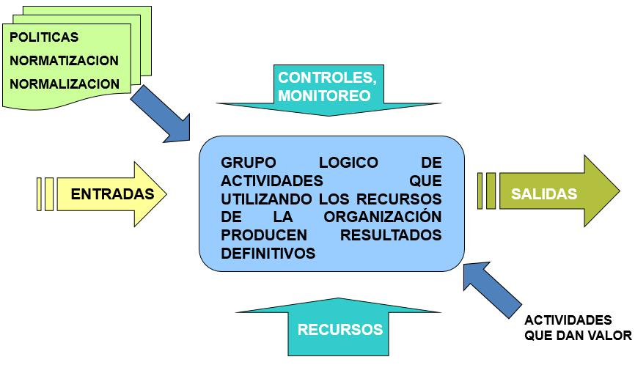

PROCESO: Conjunto de actividades mutuamente relacionadas o que interactúan para generar valor y las cuales transforman elementos de entrada en resultados.

3.1 NIVELES DE OPERACIÓN

La operación por procesos puede clasificarse en cuatro niveles, según la complejidad de las operaciones que cada uno desarrolla, siendo el nivel más complejo aquel que define los ejes de acción global de la organización (macroprocesos), y el menos complejo el que determina el ciclo de actividades que debe llevarse a cabo para realizar un propósito específico (procedimiento).

Estos niveles son: 1. Macro procesos, 2. Procesos, 3. Subproceso, 4. Procedimiento.

Sin embargo, dada la naturaleza de las funciones que lleva a cabo la Cámara de Representantes en su operación, se consideran solamente Procesos y Procedimientos.

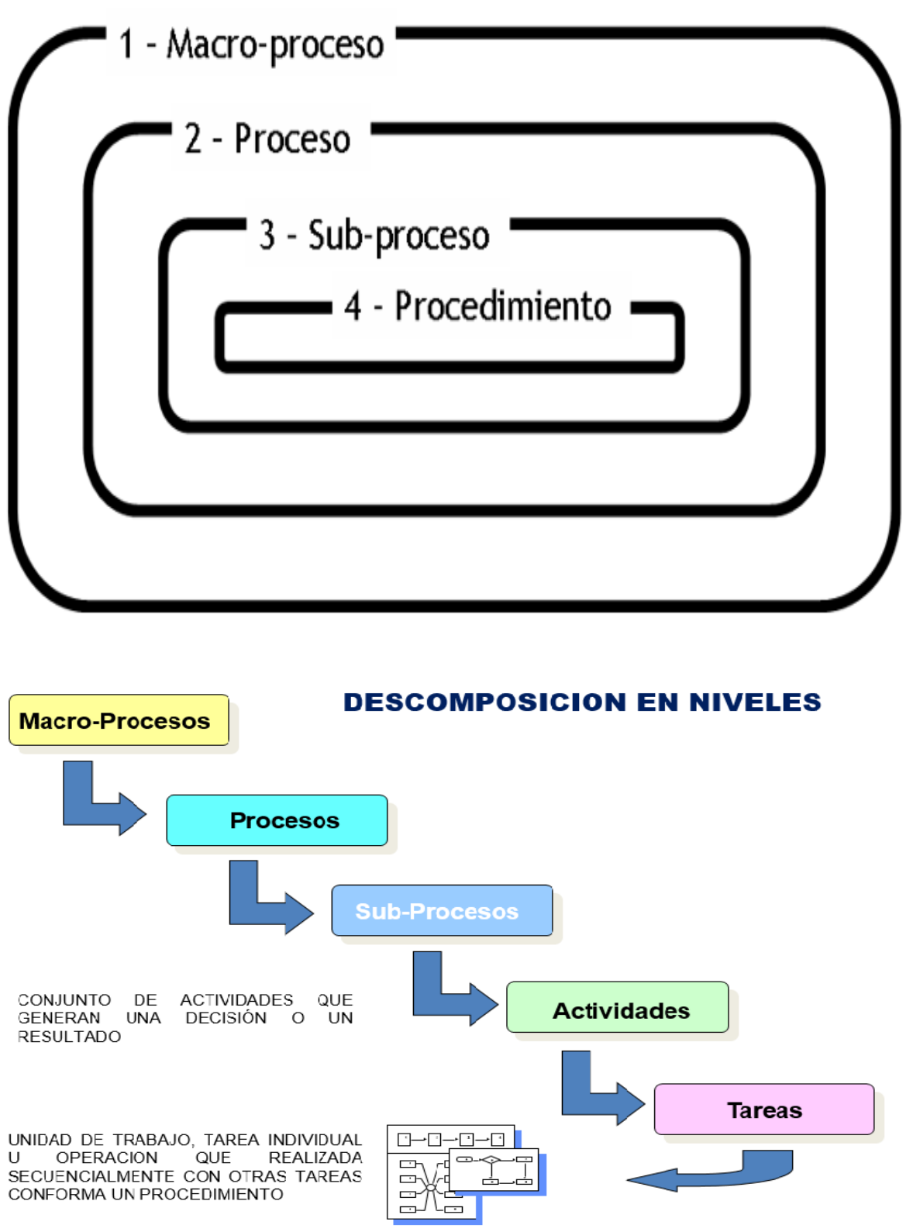

Operar por procesos consiste en desarrollar las conexiones existentes entre las áreas de la organización, mediante las cuales se articulan los aportes parciales de cada dependencia, hacia el logro de los propósitos globales de la entidad.1

La operación por procesos está articulada a la operación basada en las funciones de las dependencias y a la operación basada en los proyectos de la Institución.

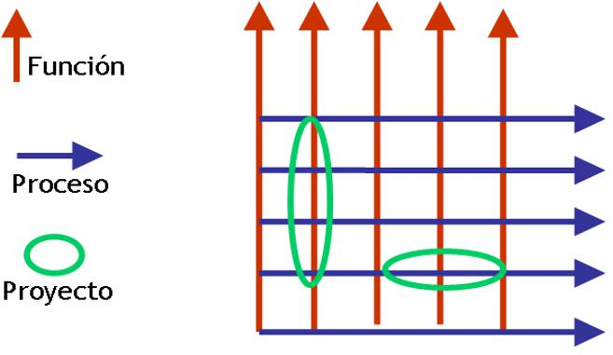

3.2 CARACTERIZACIÓN DE PROCESOS

Por los elementos que la conforman, la caracterización es la definición estratégica del proceso que define su rumbo y accionar.

La caracterización es la identificación y descripción de los elementos constitutivos de un proceso o subproceso que son inherentes o asignados y que como tal, establecen las características que los hacen diferentes unos a otros pero que les permiten interrelacionarse para actuar dentro de una organización.

Los procesos que se caracterizan en realidad se normalizan y formalizan con el fin de reducir su variabilidad y facilitar su control, mediante políticas y normas de operación
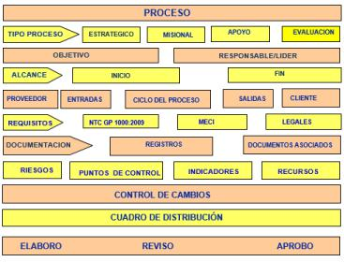

Para la caracterización de los procesos se deben tener en cuenta, entre otros elementos: el macroproceso al que pertenece (si aplica), el nombre del proceso, tipo de proceso, objetivo, alcance, el responsable, los insumos identificando los proveedores, el ciclo del proceso con los procedimientos dentro del ciclo del PHVA que definen el entorno del proceso de tal forma que el objetivo del proceso se preserve válidamente, las salidas con sus destinatarios, los requisitos: de la NTCGP 1000:2009, del MECI y los legales, la documentación: registros y documentos asociados, los riesgos, puntos de control, los indicadores, los recursos (humanos, tecnológicos, financieros, físicos y de información), el control de cambios, el cuadro de distribución y los servidores públicos que intervienen en la elaboración, revisión y aprobación.

3.3 TIPOS DE PROCESOS

Según la NTCGP 1000:2009 3.43 Procesos, Nota 4 - cada entidad define los tipos de procesos con los que cuenta, típicamente pueden existir, según sea aplicable, los siguientes:

Procesos estratégicos: incluyen procesos relativos al establecimiento de políticas y estrategias, fijación de objetivos, provisión de comunicación, aseguramiento de la disponibilidad de recursos necesarios y revisiones por la dirección.

Procesos misionales (o de realización del producto o de la prestación del servicio): incluyen todos los procesos que proporcionan el resultado previsto por la entidad en el cumplimiento de su objeto social o razón de ser.

Procesos de apoyo: incluyen todos aquellos procesos para la provisión de los recursos que son necesarios en los procesos estratégicos, misionales y de medición, análisis y mejora.

Procesos de evaluación: incluyen aquellos procesos necesarios para medir y recopilar datos destinados a realizar el análisis del desempeño y la mejora de la eficacia y la eficiencia. Incluyen procesos de medición, seguimiento y auditoría interna, acciones correctivas y preventivas, y son una parte integral de los procesos estratégicos y de apoyo.

3.4 CICLO PHVA

La metodología conocida como "Planificar-Hacer-Verificar-Actuar" puede aplicarse a todos los procesos, cuya descripción se muestra en el gráfico de la página siguiente

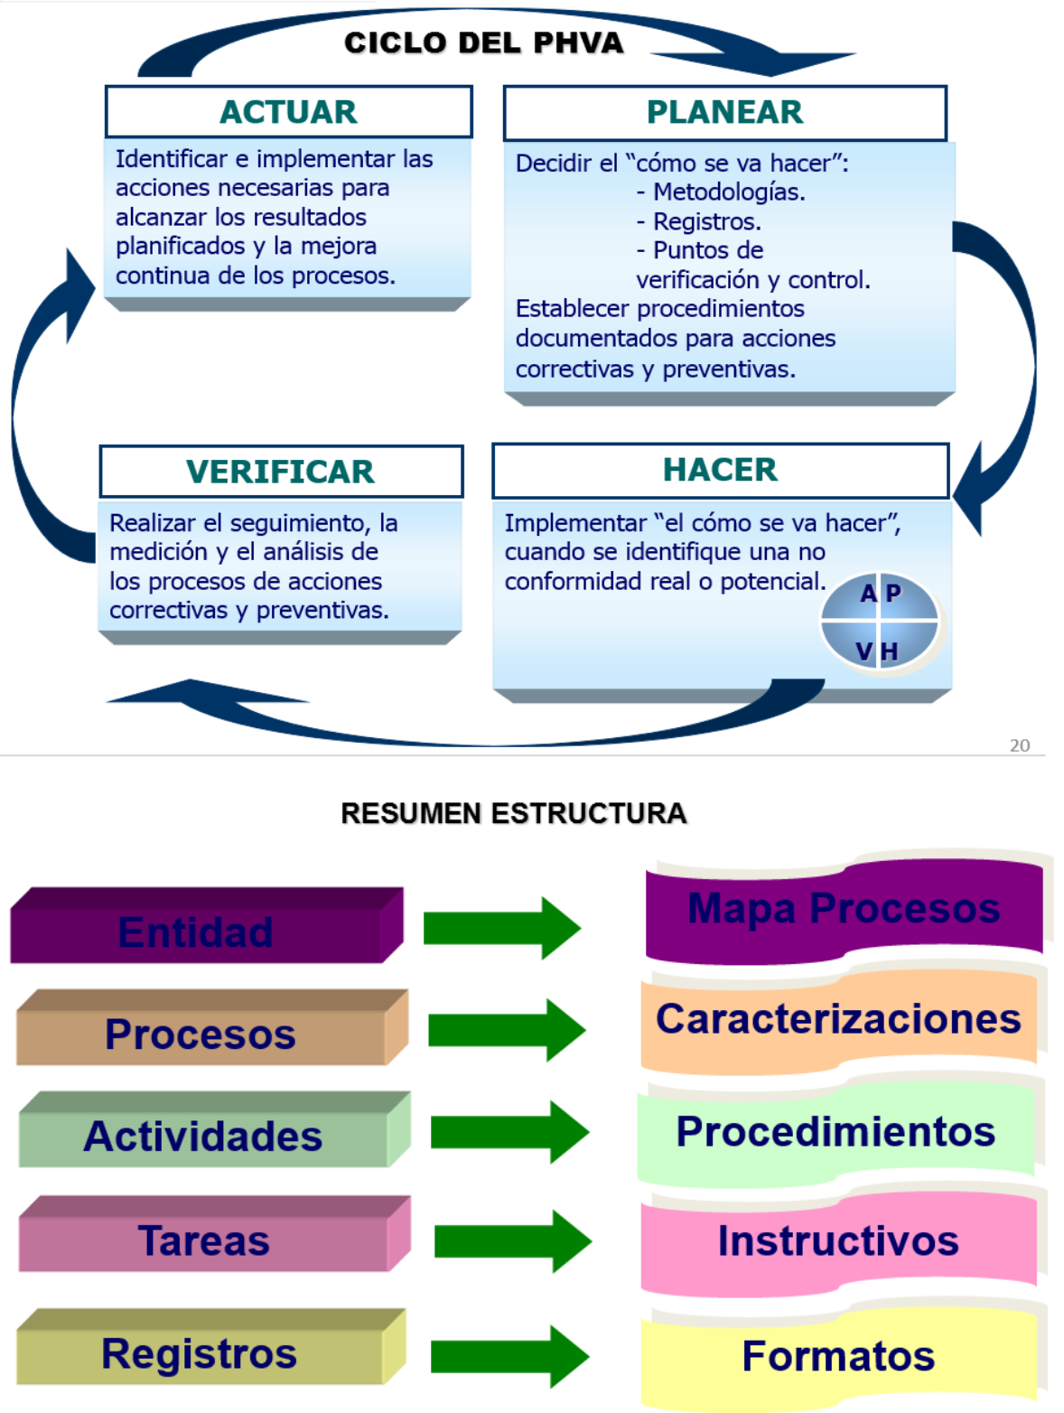

3.5 CADENA DE VALOR

La metodología del análisis de la cadena de valor fue desarrollada por Michael Porter. El concepto de la cadena de valor es un modelo que clasifica y organiza los procesos del negocio (Misionales) para administrarlos y optimizarlos debida y coherentemente hacia el mejoramiento continuo para hacerlos sustentables a través del tiempo.

Los procesos que forman parte de la cadena de valor impactan directamente en los productos y/o servicios que el cliente recibe. Por ello también se concluye que la interrelación de los procesos misionales dirigidos a satisfacer las necesidades y requisitos de los usuarios se denomina Cadena de Valor y constituye la parte fundamental dentro del denominado Mapa de procesos

3.6 MODELO DE OPERACIÓN Y MAPA DE PROCESOS

El modelo de operación de la Cámara hace parte de su arquitectura Institucional como la ruta de navegación que armoniza la misión y visión de la corporación, orientándola hacia una organización por procesos, que con sus interacciones garantizan una ejecución eficiente de sus acciones y permiten el cumplimiento efectivo de los objetivos de la Cámara, este modelo de operación se representa a través del gráfico denominado MAPA DE PROCESOS. Este instrumento gráfico de administración representa el universo de procesos de una entidad, clasificados en Estratégicos, Misionales, de Apoyo y de Evaluación, mostrando sus correspondientes interacciones hasta el cumplimiento de la satisfacción del cliente o usuario.

3.7 IDENTIFICACION DE PROCESOS

En una entidad se pueden identificar numerosos procesos por lo cual hay que adoptar criterios generalmente aceptados que faciliten su manejo:

- aplicando la descomposición en niveles, se trabaja con macroprocesos o procesos para las funciones claves de la entidad o también se identifican por el impacto en los clientes, ya sean estos externos o internos.

- acogiendo la definición de proceso, a continuación, se toman los mayores esfuerzos de cada macroproceso o proceso, con los cuales se logran resultados definitivos.

- posteriormente se agrupan actividades comunes que producen resultados parciales que contribuyen al logro de los resultados del proceso: son los subprocesos.

- finalmente se agrupan las actividades requeridas para lograr el resultado del subproceso.

- Las tareas, como se han definido, secuencialmente agrupadas para lograr un objetivo común, hacen parte de una actividad o procedimiento.

3.8 CRITERIOS PARA LA ACTUALIZACIÓN DE PROCESOS

Tipos de Procesos:

Se mantienen los tipos de procesos según la norma de calidad: estratégicos, misionales, de apoyo y de evaluación, pero se hacen reclasificaciones de actividades que no cumplen las debidas interrelaciones dentro de un proceso para lograr resultados comunes, como, por ejemplo, el control interno disciplinario, cobro coactivo y contratación, separando estas actividades del proceso jurídico que bien constituyen nuevos procesos de apoyo.

Actividades que están integradas a procesos estratégicos, como son las que pertenecen a las tecnologías de la información y las comunicaciones –TIC- se escinden de los procesos de Planeación y de Información para conformar un solo proceso de apoyo, integrado por los sistemas de información, el hardware y las comunicaciones que se denominará Gestión de las TIC.

Jerarquía del proceso: niveles de operación o descomposición por niveles.

Se establece el nivel de subprocesos para los procesos que lo ameriten con la agrupación de actividades que al interrelacionarse generen un resultado común. Teniendo en cuenta esta jerarquía se sugieren reclasificaciones de actividades en algunos procesos teniendo en cuenta el PHVA, la interacción y articulación especialmente con procesos transversales y que el producto que se genere en cada procedimiento contribuya efectivamente al objetivo del proceso.

Denominación de procesos y subprocesos.

En una palabra, o frase corta debe reflejar el propósito que se expresa a través de la acción principal, que se enuncia a través de un verbo sustantivado según la terminología empleada y acogida universalmente. Ejemplo: en lugar de “Ejecutar el presupuesto” se emplea “Ejecución del presupuesto”. También se acepta que haya dos acciones que en muchos casos representan dos subprocesos o actividades como “Ejecución y Control presupuestal”

Ejecución de procesos y actividades por terceros- Opciones Prioritaria

En cumplimiento de una de las obligaciones del contrato se desarrolló con el personal directivo y ejecutivo entrevistado, la matriz de opciones prioritarias para la ejecución de los procesos dando como resultado que todos los procesos identificados actualmente y otras actividades referenciadas por los entrevistados son necesarios y deben ser realizados por la Entidad y más que procesos, algunas actividades tienen la alternativa de ser contratadas con Terceros especialistas en las temáticas respectivas.

Bajo este modelo de operación y mediante la contratación con terceros de las actividades exigidas por la ley 5ª de 1992 y de otras actividades y servicios que conveniente y oportunamente se han considerado viables para ser tercerizadas, viene funcionando la Cámara de Representantes. En este sentido se mencionan como ejemplo: apoderados en el proceso de gestión jurídica, actividades en el proceso de Comunicaciones y Prensa y otras actividades de los procesos de Gestión de Servicios y Gestión de las TIC. Siendo las actividades de Protocolo y Evaluación de Control Interno, alternativas sugeridas para contratar su ejecución con Terceros.

En cuanto a actividades de apoyo a la gestión que se contratan por prestación de servicios, se sugiere que se incremente el personal de planta para no acudir a esta práctica.

Como componente clave del SGC de la Corporación se tiene establecido y documentado dentro del sistema de gestión, un conjunto de procesos y subprocesos que permiten traducir como es el despliegue de las competencias de esta corporación dentro de lo establecido en la Ley 5 de 1992, visibilizando las interacciones generales hacia el logro de la satisfacción del ciudadano y que componen su Modelo de operación reflejado en el siguiente diagrama.

En este diagrama se observan los procesos que hacen parte del SGC de la CAMARA debidamente clasificados en los niveles estratégico, misional, de apoyo y de evaluación, en coherencia al referente normativo de calidad NTC GP 1000:2009, y cuyos objetivos y características se detallan en los siguientes numerales de este manual.

- DESCRIPCION DE LOS PROCESOS, SUBPROCESOS Y PROCEDIMIENTOS DE LA CAMARA DE REPRESENTANTES

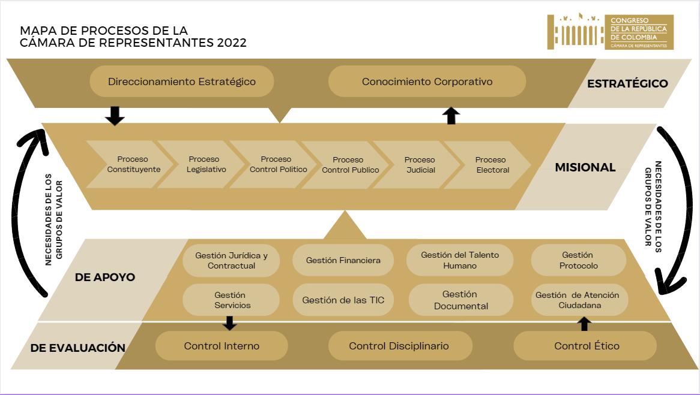
La operación de los procesos y su clasificación permiten el desarrollo de las competencias asignadas a la corporación por la Ley 5 de 1992, así como las funciones específicas de las diferentes dependencias de la corporación.

En el anexo No 1 se muestra el inventario, clasificación y codificación de todos los procesos y procedimientos que la Cámara de Representantes ejecuta actualmente (año 2018) en todas y cada una de sus dependencias.

  - Procesos Estratégicos

Son los procesos y procedimientos relativos al establecimiento de políticas y directrices estrategias que guían a la corporación en el cumplimiento de su misión y de sus objetivos, en coherencia con la planeación del estado; garantizan la consecución de recursos públicos y privados, la adecuada comunicación institucional para el desarrollo organizacional y el mejoramiento continuo de la institución, como elementos claves para el logro de la visión. Estos son:

- Direccionamiento Estratégico
- Conocimiento Corporativo.

  - Procesos Misionales

Es el proceso y procedimientos relacionados con el objeto propio de la CAMARA, cuya finalidad es traducir en hechos concretos los servicios y los productos que espera la ciudadanía, entidades y demás usuarios de la Corporación.

- Proceso Legislativo y Constitucional

  - Procesos de Apoyo

Son procesos requeridos para la provisión y administración de los recursos necesarios para el funcionamiento de la CAMARA. Estos son:

- Gestión Jurídica y Contractual
- Gestión Financiera
- Gestión de Servicios
- Gestión del Talento humano
- Gestión Documental
- Gestión de las TIC
- Gestión unidad de Atención al Ciudadano

  - Proceso de Evaluación Proceso

necesario para medir la gestión y recopilar datos destinados a realizar el análisis del desempeño y promover el mejoramiento continuo de la Corporación.
- Control, Evaluación y Seguimiento

Nota: Las especificaciones detalladas sobre la estructura de los procesos mencionados, se encuentran documentadas tanto en el inventario de procesos y procedimientos (Anexo 1 y Anexo 3), como en las caracterizaciones correspondientes y que hacen parte de este manual. (Anexo 2)

- ESQUEMA METODOLOGICO PARA LA DOCUMENTACIÓN E INTERPRETACIÓN DE LOS PROCEDIMIENTOS

Conociendo qué el término “documento”, se define en el ámbito de gestión de calidad, como información y su medio de soporte (análogo o digital), y qué en términos de gestión documental bajo la normatividad del Archivo General de la Nación se entiende cómo “Registro de información producida o recibida por una entidad pública o privada en razón de sus actividades o funciones”. La documentación del Manual de procesos y procedimientos para el SIG de la CAMARA, corresponde a la tarea de determinar el formato y las características de cada uno de los tipos documentales necesarios para definir y dejar establecidos tanto los procesos como los procedimientos y demás instrumentos que los configuren dentro de la “Pirámide documental del SIG de la CAMARÁ”, de forma que queden debidamente disponibles y fácilmente interpretables para su consulta y utilización por parte de los usuarios internos y demás actores sociales interesados (Stakeholders) en la gestión de esta corporación.

Una vez definidos el mapa de procesos y descritas las caracterizaciones de los procesos de la CAMARA, se procede a diseñar, documentar o actualizar los procedimientos que conforman cada uno de los procesos del sistema de gestión de la corporación. Estos procedimientos se pueden documentar mediante cualquier medio disponible por la CAMARA, es decir puede ser documentado en cualquier tipo de soporte (papel, digital, fotografías, etcétera, siempre que guarde fielmente las especificaciones establecidas y que sirva como evidencia o testimonio de que existe una manera determinada y estandarizada para elaborar los productos (bienes o servicios) que le corresponde a la entidad en desarrollo de su objeto misional, no obstante en adelante para el caso de los procedimientos que de manera escrita se documenten en esta corporación y que formen parte de su SIG, se utilizará la plantilla que se muestra en la siguiente imagen.

- PLANTILLA PARA DOCUMENTAR LOS PROCEDIMIENTOS DE LA CÁMARA DE REPRESENTANTES.

CÁMARA DE REPRESENTANTES
(NOMBRE DE LA DEPENDENCIA)
 | PROCEDIMIENTO (NOMBRE)  SUBPROCESO: (NOMBRE  PROCESO: (NOMBRE) | Código: XXX
 |  | Versión: X | Pág: 26 de 41
 |  | Vigente desde:xx

- OBJETIVO

- ALCANCE

- NORMAS

- TERMINOS Y DEFINICIONES

- DESCRIPCION DEL PROCEDIMIENTO

N° | ACTIVIDAD | DESCRIPCION | RESPONSABLE | REGISTRO
 | Inicio | Inicio | (Encargado de ejecutar la actividad) | (Nombre del registro)
1
2
3
4
5
7
 | Fin | Fin.

- DOCUMENTACION ASOCIADA
(Como instructivos, tablas y demás documentos que apoyen la ejecución del Procedimiento)

- ANEXOS

- CONTROL DE CAMBIOS

Nº VERSIÓN | FECHA | DESCRIPCIÓN DEL CAMBIO

Elaboró: quien elabora o actualiza el procedimiento | Revisó: Jefe de cada dependencia o proceso  Apoyó: Oficina de Planeación y Sistemas / Calidad | Aprobó: COMITÉ INSTITUCIONAL DE GESTIÓN Y DESEMPEÑO – SECRETARIO TECNICO

Esta plantilla que como tipo documental se denomina “Procedimiento”, permite documentar de manera estandarizada, los diferentes procedimientos de la CAMARA, y su diligenciamiento se hará teniendo en cuenta los siguientes componentes:

- Encabezado
- Cuerpo
- Pie de página

Encabezado: Es el componente general de todos los tipos documentales del SIG de la CAMARA, que, en ambientes de gestión, permite identificar la entidad a la que pertenece el tipo documental para este caso la CAMARA, la denominación e identificación específica del tipo documental, es decir su nombre, código, versión, fecha de la versión y las páginas del documento. En el modelo propuesto se especifican los siguientes elementos:

CÁMARA DE REPRESENTANTES
(NOMBRE DE LA DEPENDENCIA)
 | PROCEDIMIENTO (NOMBRE)  SUBPROCESO: (NOMBRE  PROCESO: (NOMBRE) | Código: XXX
 |  | Versión: X | Pág: 28 de 41
 |  | Actualizado: xxxx

- En recuadro izquierdo el logotipo de la CAMARA
- En el recuadro superior nombre del proceso o dependencia.
- En el recuadro central la denominación del tipo documental “Procedimiento” junto con el nombre específico del procedimiento, proceso y subproceso según corresponda.
- En el recuadro derecho los datos de identificación y control del documento para el SIG, relacionados a continuación:

-Código: Describe el código del proceso que le fue asignado dentro del inventario de procesos y procedimientos de la corporación, que lo identifica unívocamente de otros tipos documentales.
-Versión: Indica el número de veces que se han efectuado modificaciones al documento. La primera versión corresponde al número uno (1), indicando que solo ha existido oficialmente una “versión” válida para ese tipo de documento específico dentro del SIG, es decir que aún es válido el primer documento elaborado para ese tipo documental. La versión 02, indica que desde la aprobación del documento se ha realizado una (1) modificación, ya sea en su estructura o contenido, la versión 03, refleja Dos (2) modificaciones y así sucesivamente hasta la última versión aprobada, que se asumirá como la versión “vigente para el SIG de la Agencia” del tipo documental respectivo.
-Página: Corresponde al número de página del documento y al total de páginas que lo conforman. Ej.; Pagina 2 de 3, Indica que el tipo documental está conformado por 3 páginas y que se está observando o describiendo la segunda página.
-Actualizado: corresponde a la fecha de la última actualización del documento.

Cuerpo: Es el componente central que describe las características específicas que definen el procedimiento y está conformado por los siguientes componentes.

- OBJETIVO

Corresponde a la descripción breve del propósito fundamental o final del procedimiento, es decir define de forma concreta lo que se pretende lograr con su ejecución y que le da razón a la existencia de dicho procedimiento, este propósito se relaciona directamente con algún producto (bien o servicio) que se genera total o parcialmente con las actividades y tareas que conforman el procedimiento.

- ALCANCE

Determina el rango (Principio y fin) de actividades o tareas concretas, que configuran en su totalidad las operaciones necesarias para lograr el objetivo del procedimiento; Aquí se debe indicar que el procedimiento inicia con la primera actividad o tarea y finaliza con la última actividad que lo conforma.

- NORMAS

Define el conjunto de normas específicas Leyes, decretos, acuerdos, resoluciones, reglamentaciones y normas técnicas que constituyan el contexto jurídico y técnico propio y de necesario conocimiento para la ejecución del procedimiento.

- TÉRMINOS Y DEFINICIONES

Campo en el que se relaciona las definiciones o significados de los términos, palabras o expresiones propias del procedimiento, pero que no son de uso común y por lo tanto se requiere de su significado dentro del contexto organizativo de la Cámara y más específicamente dentro del procedimiento, dan claridad al uso de estos conceptos utilizados durante el procedimiento y permitir el entendimiento y la alineación conceptual por el personal y usuarios que consulten o utilicen el procedimiento.
Término 1. Definición del término 1; Según fuente acreditada como organismos de estandarización, Real Academia de la Lengua – RAE, u otras fuentes con autoridad.

Término 2. Definición del término 2; Ídem
Término 3. Definición del término 3.; Ídem

- DESCRIPCIÓN DEL PROCEDIMIENTO

Es el componente del cuerpo del procedimiento, que describe las variables e información concreta de cada una de las actividades o tareas que conforman el procedimiento.
N° | ACTIVIDAD | DESCRIPCION | RESPONSABLE | REGISTRO
 | Inicio | Inicio | (Encargado de ejecutar la actividad) | (Nombre del registro)
1 | actividad
2
3
4
5

- NÚMERO DE LA ACTIVIDAD (No.): Corresponde al ordinal que secuencia las actividades dentro de un orden lógico de operación, es decir la primera actividad tendrá el orden No.1, la segunda el No.2 y así sucesivamente hasta la última con orden No. X, según corresponda.

- ACTIVIDAD (Flujo): Describe en forma sucinta o genérica, secuencialmente y mediante gráfico de procesos las actividades correspondientes al procedimiento bajo las siguientes convenciones de símbolos:

SIMBOLO | NOMBRE | EXPLICACION
 | Inicio / Fin | Indica la iniciación o término de un procedimiento.
 | Actividad o tarea | Describe la actividad o tarea que se debe desarrollar en ese paso. Representa un evento determinado.
 | Documento | Representa cualquier tipo de documento que se produzca en el procedimiento y que agregue valor para las etapas siguientes del mismo procedimiento o de otros procedimientos del SGC, es decir que tiene determinado clientes específicos. El documento solo se graficará dentro del diagrama, cuando se genere por primera vez en el procedimiento.
 | Decisión | Indica un punto o momento específico dentro del procedimiento, en el cual se pueden tomar caminos distintos o alternativas diferentes de una decisión, como resultado de un análisis previo que depende de la condición dada. Es decir, es un elemento gráfico que representa un punto de control dentro del procedimiento respectivo. Serán controles preventivos aquellos enfocados a reducir los errores potenciales en los procedimientos y controles correctivos aquellos que pretenden eliminar errores reales, para que el flujo no tenga inconvenientes en las actividades posteriores hasta lograr la meta determinada. Este símbolo se utiliza como salida a las actividades que tienen verbos de control como: Verificar, Evaluar, Revisar, Analizar, Decidir, Supervisar, Monitorear, etc. También debe estar antes de actividades que indican mejoramiento como; Corregir, optimizar, mejorar, cambiar, ajustar, cuadrar, etc.  La respuesta a la decisión del control, tiene únicamente dos opciones de respuesta: Si o No.  Si: Continúa en forma vertical en la actividad inmediatamente siguiente hacia abajo hasta describir toda la secuencia positiva.  No: Continúa en forma vertical después de la última actividad que definió la salida de decisión positiva (Si), es decir que siempre se desarrolla toda la secuencia de decisión positiva (Si) y posteriormente la secuencia de decisión negativa (No). NOTA: Cada procedimiento debería tener por lo menos un punto de control para garantizar la calidad de la operación y del producto.
 | Datos | Entradas o salidas de información.
 | Archivo | Representa la disposición temporal o permanente de un documento en un archivo común y corriente de oficina.
 | Bases de datos | Suministro de datos que se pueden buscar
 | Multidocumento | Representa documentos o informes múltiples.
 | Entrada manual | Representa la entrada manual de datos en un campo o paso del proceso, por lo general a través del teclado u otor dispositivo. por ejemplo, en el inicio de sesión cuando se le pide al usuario que ingrese los datos manualmente.
 | Procedimiento alterno | Se utiliza para indicar la ejecución de actividades que corresponden a otro procedimiento, pero que en un punto específico del procedimiento que se está diagramando se debe acudir a ese procedimiento alterno.
1 | Conector de actividades | Se utiliza para conectar dos actividades del procedimiento dentro de una misma página o dentro de páginas diferentes. Se identifica con un número arábigo, el número representa la actividad posterior con la que se conecta ese punto del procedimiento o la actividad precedente de donde se conecta a ese punto específico; esto depende de la línea de conexión si sale o si llega respectivamente.
A | Conector de paginas | Representa una conexión en un paso al final de una página con otro paso al inicio de la siguiente, donde continúa el flujograma. Lleva inserta un número arábigo que identifica el número de la página posterior con la que se conecta ese punto del procedimiento o el número de la página precedente de donde se conecta a ese punto específico; esto depende de la línea de conexión si sale o si llega respectivamente.
 | Línea de conexión | Conecta los símbolos dentro del diagrama, señalando el orden en que se deben ejecutar los pasos, definiendo de esta manera la secuencia del proceso, es decir determina el flujo de circulación del trabajo.

La forma de utilizar este campo es ubicando (Insertar) la figura que corresponda al tipo de actividad que se va a describir y escribiendo dentro de la figura de forma concreta o genérica la actividad correspondiente que se desea describir de manera sucinta y lo más breve posible como el ejemplo siguiente.
Practicar pruebas

La actividad se debe describir empezando con un verbo en infinitivo (terminación en ar, er, ir), complementado con un sustantivo el cual corresponde al objeto de la acción. Es decir, se utilizará en lo posible únicamente la estructura gramatical “Verbo-Objeto” Ejemplos “Realizar pruebas selectivas”, “Asignar el perito”, “Consolidar resultados”.

- DESCRIPCIÓN (De la actividad o tarea): Corresponde a la descripción detallada o explicita del paso o actividad respectiva, indicando sus elementos críticos bajo la estructura gramatical “Verbo – Objeto – Condición”, es decir que aquí se especifica el cómo propio de la tarea. Las actividades o tareas se describen en forma secuencial y cronológica, es decir en la medida en que se deben realizar, para esto se utilizará símbolos que describen los distintos tipos de acción, y dentro de estos símbolos se describirá.

- RESPONSABLE - (Dependencia y Cargo): o Dependencia. Describe únicamente las dependencias formales o unidades organizativas que hacen parte del organigrama de la entidad y que ejecutan cada una de las actividades que describen el procedimiento. Así como el cargo que en dicha dependencia debe ejecutar la actividad. Es decir, no se debe relacionar en estos campos a dependencias que no ejecutan actividad alguna dentro del procedimiento. Es recomendable relacionarlas de manera secuencial en que aparecen como actores dentro del procedimiento. La denominación de la dependencia se escribe con mayúscula inicial cada parte sustantiva, en letra Arial 10 Negrita y Cursiva. (Ej. Oficina Asesora de Planeación)

- Cargo: (Rol responsable): Describe la denominación del Empleo que asume bajo su cargo la tutela o liderazgo del procedimiento. La denominación del cargo se escribe con mayúscula inicial o cada parte sustantiva, en letra Arial 10 Normal. (Profesional Especializado)

- En el campo de responsable dentro del diagrama de flujo debe registrarse dependencia que asume la actividad y cargo que lo ejecuta Así:
  - Secretaria General
(Profesional)

- Para el caso genérico de comisiones será;
  - Comisiones Constitucionales permanentes
(Profesional, Asesor, Operador,) Los que apliquen en cada actividad según sea del caso, ni es necesario especificar la comisión.
- Puede tener varias dependencias específicas (no genéricas) así:
- Secretaria General
(Profesional)
- Comisiones Constitucionales permanentes
(Profesional, Asesor, Operador)
- Dirección Administrativa
(Secretario ejecutivo)

- Puede ser genérico con el mismo cargo ejecutor en todas las dependencias de la Cámara, luego será;
- Todas las dependencias
(Profesional)

- Puede ser genérico para todas las dependencias de la Cámara, pero con diferente cargo ejecutor, luego será;

- Todas las dependencias
(Profesional, Asesor, Operador, Secretario ejecutivo)

- REGISTRO: (Registros asociados): Describe cada uno de los registros que se deben utilizar (generar, complementar o modificar) en cada actividad. En lo posible se utilizarán los nombres y códigos asignados a los formatos dentro del inventario de la documentación del proceso respectivo.

- DOCUMENTACIÓN ASOCIADA

Campo que relaciona los distintos documentos de relevancia que se deben consultar para la ejecución apropiada de las actividades del procedimiento (Instructivos, guías, métodos, códigos, reglamentaciones, tablas, y demás documentos que apoyan la ejecución del procedimiento).

- ANEXOS

Corresponde a documentación externa que se considera relevante para su consulta en desarrollo del procedimiento.

- CONTROL DE CAMBIOS

Nº VERSIÓN | FECHA | DESCRIPCIÓN DEL CAMBIO

- VERSIÓN: Cada línea indica el número de versión del documento que está en uso, es decir que, si es el primero de su tipo dentro del SGC, la versión será (0) o (1) según lo establezca el comité, si es actualización de la primera versión entonces será 1 o 2 en coherencia a la última obsoleta.

- FECHA: Campo para registra la fecha a partir de la cual tiene validez de uso dentro del sistema de gestión cada versión que se haya implementado del procedimiento, generalmente debe corresponder con la fecha de aprobación del documento.

- DESCRIPCIÓN DEL CAMBIO: Campo para describir el cambio o los cambios que se realizaron en la última versión que se encuentra en u

- PIE DE PAGINA:
Elaboró: quien elabora o actualiza el procedimiento | Revisó: Jefe de cada dependencia o proceso  Apoyó: Oficina de Planeación y Sistemas / Calidad | Aprobó: COMITÉ INSTITUCIONAL DE GESTIÓN Y DESEMPEÑO – SECRETARIO TECNICO
- ELABORO: (Responsable de la elaboración): Describe la denominación del Empleo que asumió bajo su cargo el diseño y documentación del procedimiento en la versión que corresponda.

- REVISO: (Responsable de la revisión): Describe la denominación del Empleo que asumió bajo su cargo la revisión del procedimiento en cuanto a su diseño y documentación de la versión que corresponda, acompañado del equipo de Calidad de la Oficina de Planeación y Sistemas.

- APROBÓ: (Responsable de la aprobación): la aprobación del procedimiento se tendrá una vez se ponga en consideración del Comité Institucional de Gestión y Desempeño.

- FUENTES

- Utilizar para los nombres de los campos que son fijos en todos los formatos de procedimientos, tanto en la parte texto (WORD), como en la descripción del procedimiento que es en Excel, letra ARIAL 12.
- Los contenidos o descriptores que es la información propia de cada procedimiento para cada campo, letra ARIAL 10.
- El inicio y el fin de cada plantilla van en fila sin contenido, es decir únicamente lleva el símbolo de Inicio y Fin.
- Los contenidos descriptores deben estar con mayúscula inicial, al interior de cada párrafo descriptor no se debe utilizar mayúsculas a menos que sea nombre propio o sustantivo
- No se debe utilizar nombres propios de aplicativos, entidades, para esto se utilizará en lo posible genéricos (Ej.: Entidad de control, aplicativo de nómina, aplicativo contable, etc.)
- La denominación de la dependencia se escribe con mayúscula inicial cada parte sustantiva, en letra Arial 10 Cursiva. (Ej. Oficina Asesora de Planeación).
- La denominación del cargo se escribe con mayúscula inicial o cada parte sustantiva, en letra Arial 10 Normal. (Profesional Especializado).

- DESCRIPCION DE LOS PROCEDIMIENTOS DE LA CAMARA
El despliegue de las funciones asignadas a la Cámara, se ejecuta a través de los procedimientos que conforman los distintos procesos del Sistema de Gestión de Calidad especificados en su mapa de procesos del diagrama 2 y relacionados en los inventarios del Anexo 1 y Anexo 2.
  - GLOSARIO

Para el propósito de esta manual, son aplicables los términos y definiciones dados en las normas ISO 9000:2000, ISO 9001:2008 y NTCGP 1000:2009, sin embargo, precisamos como relevantes los siguientes:

Anexos: Documentos que están asociados a un procedimiento o a un instructivo en los que se documenta toda información complementaria que no amerita ser descrita como procedimiento o instructivo, ejemplo: Un listado de empleos, Un gráfico que represente las actividades de un protocolo, entre otros.
Efectividad: Medida del impacto de la gestión tanto en el logro de los resultados planificados, como en el manejo de los recursos utilizados y disponibles.
Eficacia: Grado en el que se realizan las actividades planificadas y se alcanzan los resultados planificados.
Eficiencia: Relación entre el resultado alcanzado y los recursos utilizados.
Enfoque basado en procesos: Gestión sistemática de la interacción e interrelación entre los procesos empleados por las entidades para lograr un resultado deseado. Entidades públicas: Entes de la Rama Ejecutiva del poder público y otros prestadores de servicios cubiertos bajo la Ley 872 de 2003.
Equipo de medición: Instrumento, software, patrón, material de referencia o equipos auxiliares, o combinación de ellos, necesarios para llevar a cabo un proceso de medición.
Especificación: Documento que establece requisitos. Una especificación puede estar relacionada con actividades, o con productos y/o servicios.
Estructura de la entidad: Distribución de las diferentes unidades o dependencias con sus correspondientes funciones generales, requeridas para cumplir la función de la entidad dentro del marco de la Constitución y la Ley. Implica establecer responsabilidades, autoridades y relaciones entre el personal de manera coherente con los procesos y las estrategias de la entidad.
Formatos: Es una plantilla o documento preestablecido que contiene los campos para registrar datos que evidencien la ejecución de una actividad.
Función de una entidad: Se entiende como la misión o la razón de ser de la entidad.
Gestión: Actividades coordinadas para planificar, controlar, asegurar y mejorar una entidad.
Gestión documental: Conjunto de actividades administrativas y técnicas tendientes a la planificación, manejo y organización de la documentación producida y recibida por las entidades, desde su origen hasta su destino final, con el objeto de facilitar su utilización y conservación.
Habilidad: Capacidad para aplicar apropiadamente atributos o comportamientos personales para desempeñar una actividad.
Infraestructura: Sistema de instalaciones, equipos y servicios necesarios para el funcionamiento de una entidad.
Manual de la calidad: Documento que describe y especifica el Sistema de Gestión de la Calidad de una entidad. Pueden variar en cuanto a detalle y formato para adecuarse al tamaño y complejidad de cada entidad en particular.
Mapa de procesos: Representación gráfica de la estructura de procesos que hacen parte del Sistema Integrado de Gestión y de la cadena de valor de la entidad.
Mejora continua: Acción permanente realizada, con el fin de aumentar la capacidad para cumplir los requisitos y optimizar el desempeño.
No conformidad: Incumplimiento de un requisito establecido.
Normograma: Instrumento administrativo que le permite a las entidades delimitar su ámbito de responsabilidad, tener un panorama claro sobre la vigencia de las normas que regulan sus actuaciones, evidenciar las relaciones que tiene con otras entidades en el desarrollo de su gestión, identificar la posible duplicidad de funciones o responsabilidades con otros entes públicos y soportar sus planes, programas, procesos y servicios.
Objetivo de la calidad: Algo ambicionado o pretendido, relacionado con la calidad. Parte interesada: Organización, persona o grupo que tiene un interés en el desempeño o éxito de una entidad. (Proveedores, sindicatos, socios o accionistas, entidades de control, veedurías ciudadanas o la sociedad en general).
Petición: Solicitud que hace un usuario o cliente en relación con los servicios y productos que suministra la Entidad.
Planificación de la calidad: Parte de la gestión de la calidad enfocada al establecimiento de los objetivos de la calidad y a la especificación de los procesos operativos necesarios y de los recursos relacionados, para cumplir los objetivos de la calidad.
Política de la calidad de una entidad: Intención(es) global(es) y orientación(es) de una entidad relativa(s) a la calidad tal como se expresa(n) formalmente por la alta dirección de la entidad.
Procedimiento: Forma especificada para llevar a cabo una actividad o un proceso. Es recomendable que los procedimientos definan, como mínimo: quién hace qué, dónde, cuándo, por qué y cómo.
Proceso: Conjunto de actividades mutuamente relacionadas o que interactúan para generar valor y las cuales transforman elementos de entrada en resultados. Producto y/o servicio: Resultado de un proceso o un conjunto de procesos, incluye el producto y/o servicio destinado a un cliente o solicitado por él, y cualquier resultado previsto de los procesos de realización del producto o prestación del servicio
Proveedor: Organización o persona que proporciona un producto y/o servicio Queja: Manifestación de protesta, descontento o inconformidad de los usuarios o clientes por aspectos relacionados con la prestación del servicio. Puede configurarse en No conformidad.
Reclamo: Manifestación de inconformidad de los usuarios o clientes, por el incumplimiento de la Entidad en aspectos de calidad o facturación del servicio o producto suministrado. Generalmente se configura en un producto o servicio no conforme.
Registros: Son documentos que evidencian las actuaciones específicas de una unidad organizativa (Unidad productora) y que generalmente se crean a partir de la utilización de “formatos” previamente estructurados, es decir, que se conforman como documentos una vez diligenciados los campos requeridos en los formatos respectivos.
Requisito: Necesidad o expectativa establecida, generalmente implícita u obligatoria.
Responsabilidad: Derecho natural u otorgado a un individuo en función de su competencia para reconocer y aceptar las consecuencias de un hecho.
Revisión: Actividad emprendida para asegurar la conveniencia, adecuación, eficacia, eficiencia y efectividad del tema objeto de la revisión, para alcanzar unos objetivos establecidos.
Riesgo: Toda posibilidad de ocurrencia de aquella situación que pueda afectar el desarrollo normal de las funciones de la entidad y el logro de sus objetivos. Satisfacción del cliente: Percepción del cliente sobre el grado en que se han cumplido sus requisitos.
Sistema: Conjunto de elementos mutuamente relacionados o que interactúan con el fin de lograr un propósito.
Sistema de Gestión de la Calidad para entidades: Herramienta de gestión sistemática y transparente que permite dirigir y evaluar el desempeño institucional, en términos de calidad y satisfacción social en la prestación de los servicios a cargo de las entidades. Está enmarcado en los planes estratégicos y de desarrollo de tales entidades.
Trazabilidad: Capacidad para seguir la historia, la aplicación o la localización de todo aquello que está bajo consideración.
Validación: Confirmación mediante el suministro de evidencia objetiva de que se han cumplido los requisitos para una utilización o aplicación específica prevista. Verificación: Confirmación, mediante la aportación de evidencia objetiva, de que se han cumplido los requisitos especificados.
Verificación (metrológica): Comparación directa entre las características metrológicas del equipo de medición y los requisitos metrológicos del cliente.

6.2 BIBLIOGRAFÍA

• Daft, Richard L. Teoría y Diseño Organizacional, Thomson, México
• Terry G. Vavra. Como medir la satisfacción del cliente según la ISO 9001:2000, FC Edit, España
• Bob Vause. Análisis Estratégico de compañías, 1ª Edición, Buenos aires, The Economist
• Humberto Serna Gómez. Gerencia Estratégica, 9ª Edición, Bogotá D.C, 3R editores.

- ANEXOS

7.1. Anexo 1. Inventario de procedimientos por proceso de la CAMARA
7.2. Anexo 2. Procedimientos de la Cámara ordenados de acuerdo al Mapa de Procesos 2017

Link pagina web procesos y procedimientos: https://www.camara.gov.co/menu-procesos-procedimientos

Link página web :https://www.camara.gov.co/repositorio-docuemntal

- CONTROL DE CAMBIOS

Nº VERSIÓN | FECHA | DESCRIPCIÓN DEL CAMBIO
1 | 01/11/2008 | Versión inicial del manual.
2 | 28/05/2014 | Actualización del mapa de procesos, procedimientos y estructura del manual de procesos y procedimientos de la Cámara.
3 | 30/04/2018 | Actualización del mapa de procesos y actualización de los procedimientos de todas las dependencias de la Cámara de Representantes.
4 | 28/06/2023 | Actualización del mapa de procesos, procedimientos y estructura del manual de procesos y procedimientos.

